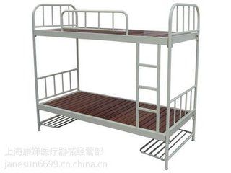
班级107
7丁亦佳（走读）
5王潇怡（走读）
宿舍号532

8张静雪（住宿）
6曹瑞洋（住宿）
左

右
左

右
窗
门
1苏子煊（走读）
3李昂（走读）
2李雅婷（住宿）
4高灿（住宿）

